Как отсканироватьQR-код и проверить сертификат вакцинации от COVID-19
Для проверки QR-кода, необходимо воспользоваться стандартным встроенным в смартфон приложением или скачать программу для считывания QR-кодов из «магазина приложений»:
для iPhone: для Android:
Шаг 1
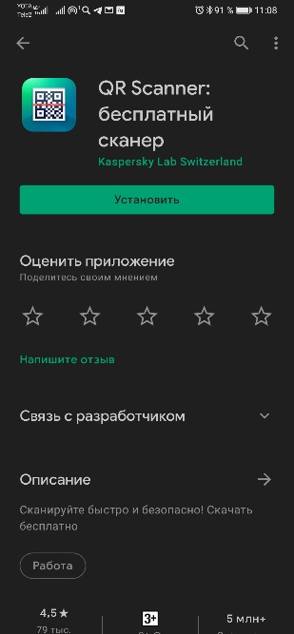
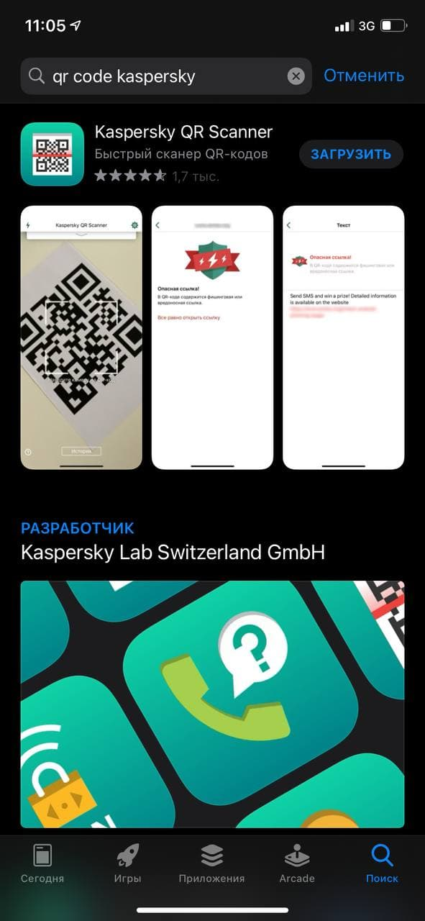
В случае отсутствия встроенного приложения в смартфоне нужно установить любой бесплатный «Сканер QR-кодов», например:
для iPhone: для Android:

Шаг 2
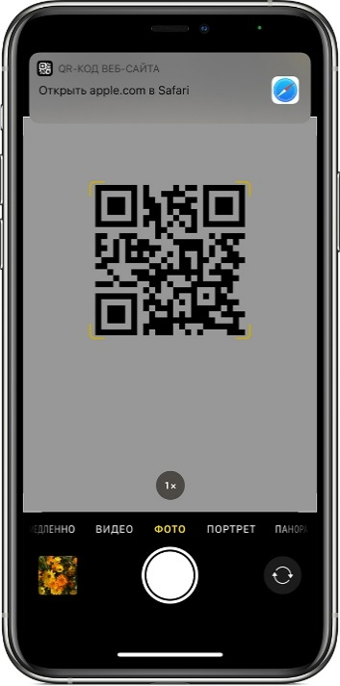
Откройте в смартфоне режим «фотография» (при наличии встроенного приложения) или активируйте приложение для считывания QR-кода.
Удерживайте устройство так, чтобы QR-код находился в видоискателе программы.
Устройство распознает QR-код, о чем появится соответствующее уведомление.

Шаг 3
Коснитесь уведомления, чтобы открыть связанную с QR-кодом ссылку.
Шаг 4
Переходим по ссылке и смотрим сведения о сертификате:
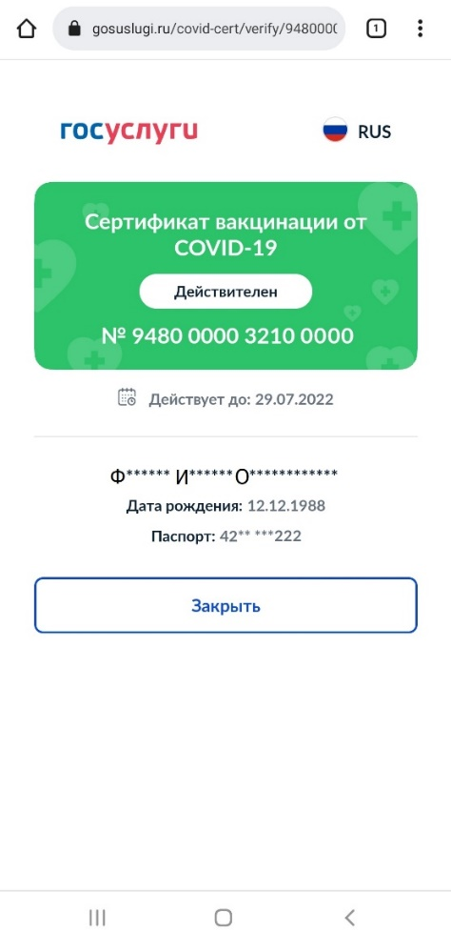

Данные QR-кода нужно сверить с данными паспорта. Если они совпадут, посетителя можно пропустить в заведение или на мероприятие.

Я вакцинировался!
Как найти сертификат о вакцинации через мобильное приложение «Госуслуги»
Шаг 1  Установить приложение Госуслуги из Play Маркета или App Store | 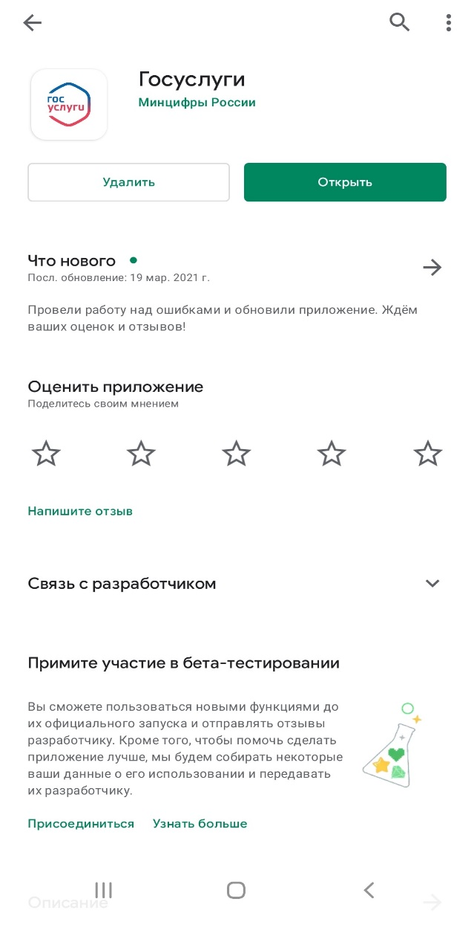
Шаг 2  Пройти авторизацию в приложении Госуслуги | 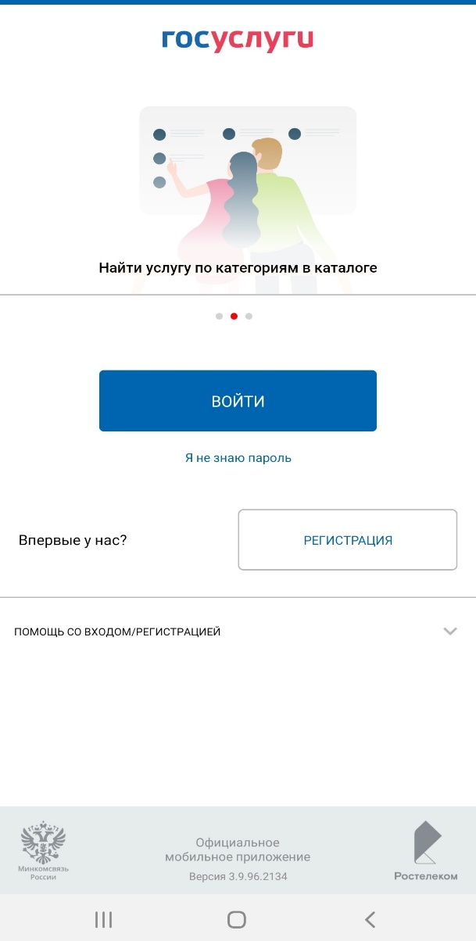
Шаг 3  Открыть «Основное меню» | 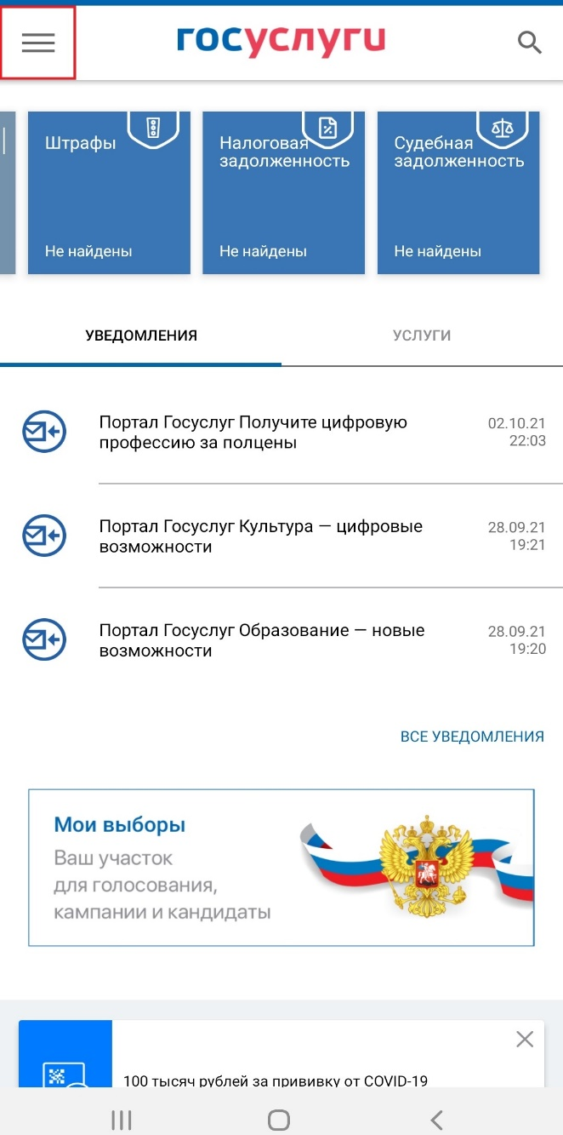
Шаг 4  Перейти в «Каталог услуг» | 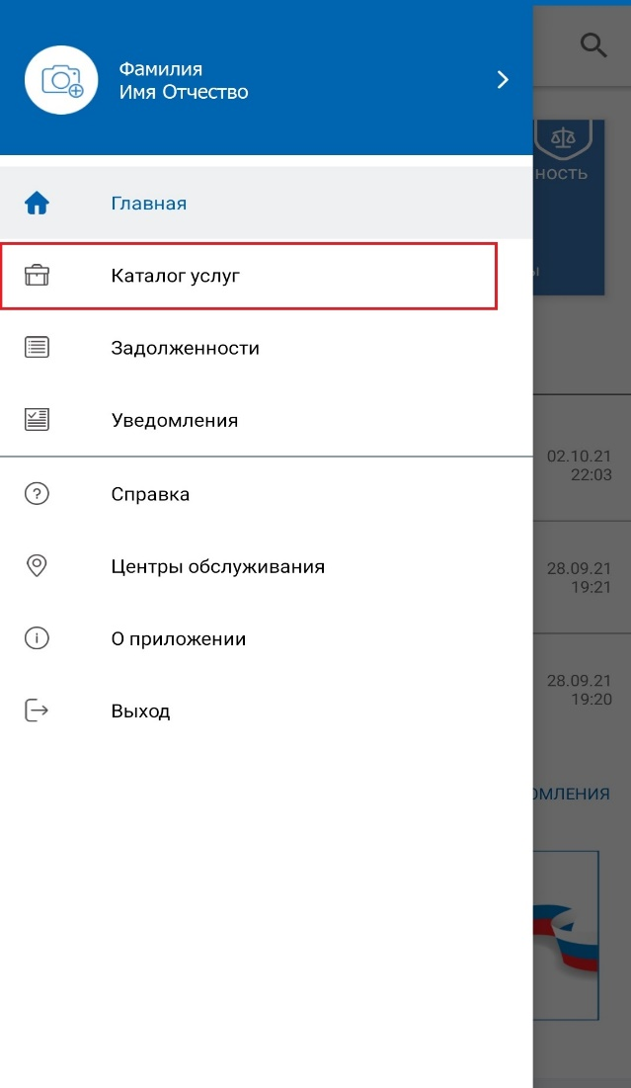
Шаг 5  В строке поиска услуг найти «Сертификат вакцинированного» и выбрать данную услугу | 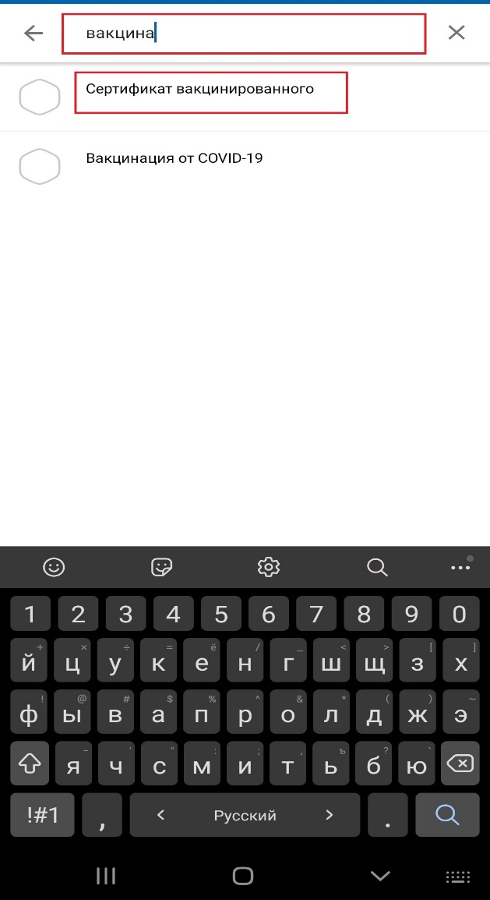
Шаг 6
Откроется сертификат о прохождении вакцинации с которым можно ознакомиться и скачать на мобильное устройство
 | 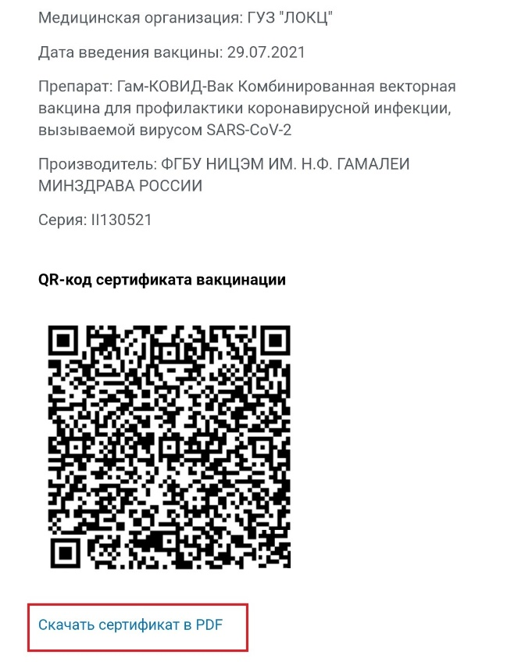

Я вакцинировался!
Как найти сертификат о вакцинации на портале «Госуслуги»
Шаг 1  Заходим на портал «Госуслуги» https://www.gosuslugi.ru и водим пароль от личного кабинета | 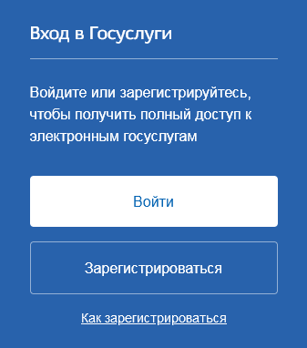
Шаг 2  В форме поиска услуг находим «Сертификаты, QR-коды и результаты тестов на коронавирус» и переходим на страницу с результатом | 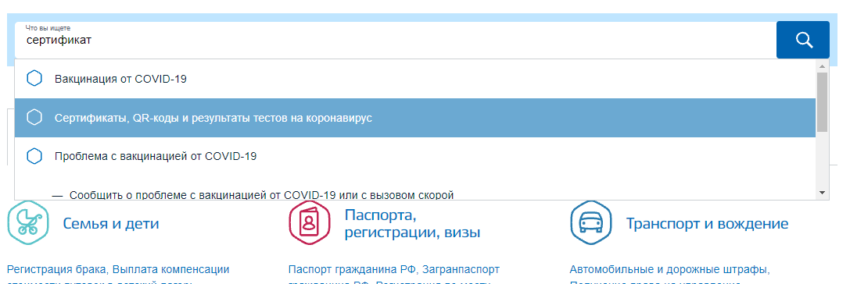
Шаг 3  На странице результата в разделе «Сертификат вакцинации от COVID-19» выбираем «Посмотреть» | 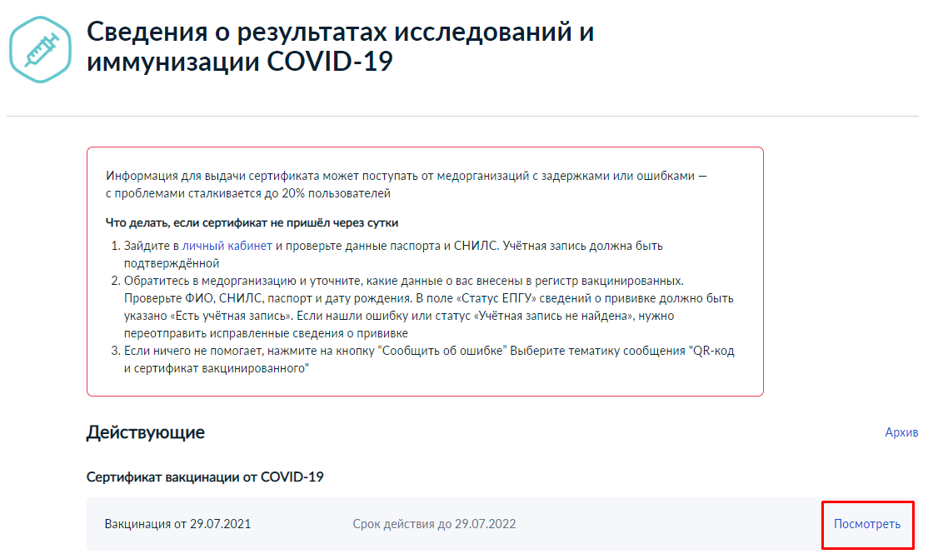
Шаг 4  На открывшейся странице будет доступен электронный сертификат, который можно скачать в формате PDF и распечатать | 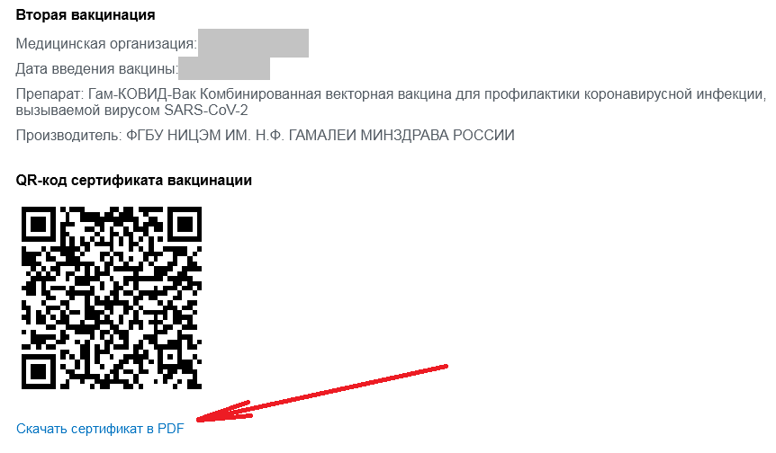

Я переболел COVID-19!
Как найти сертификат переболевшего на портале «Госуслуги»

Шаг 1
Заходим на портал «Госуслуги» https://www.gosuslugi.ru и водим пароль от личного кабинета
Шаг 2  Переходим в «Услуги» | 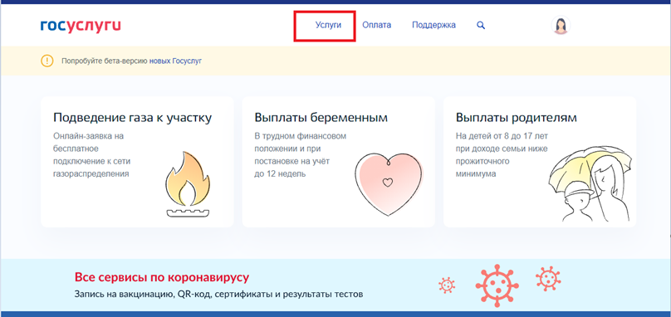
Шаг 3  В каталоге выбираем «Мое здоровье» | 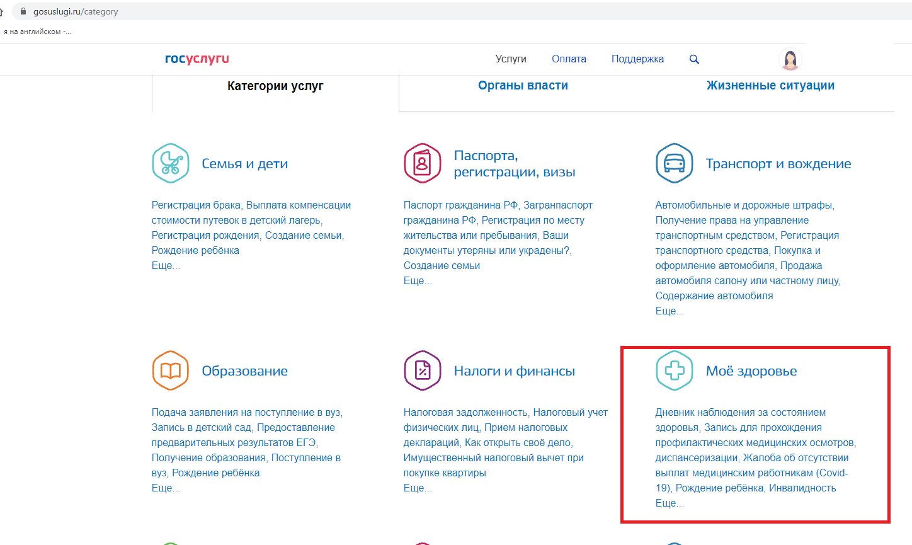
Шаг 4  Переходим в «Сведения о результатах исследований и иммунизации COVID-19» | 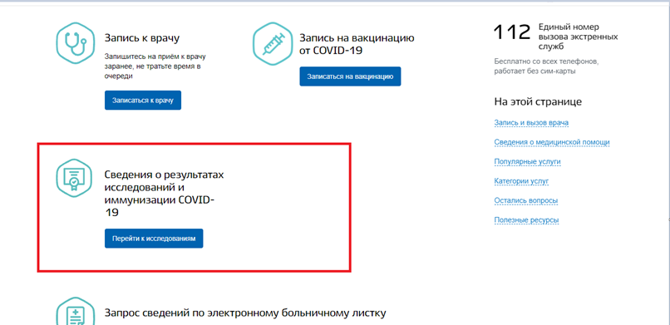
Шаг 5  Открываем «Архив» | 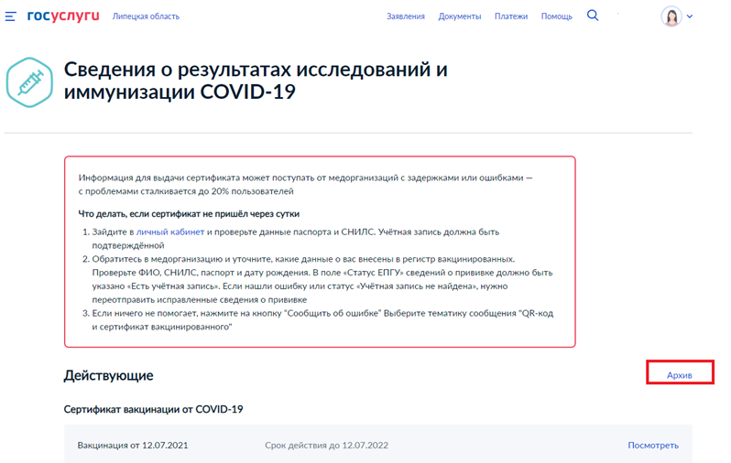
Шаг 6  Выбираем «Сведения о перенесённых заболеваниях» | 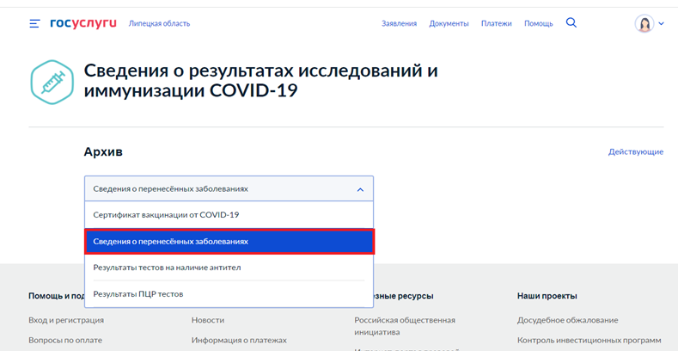
Шаг 7  Получаем результат | 